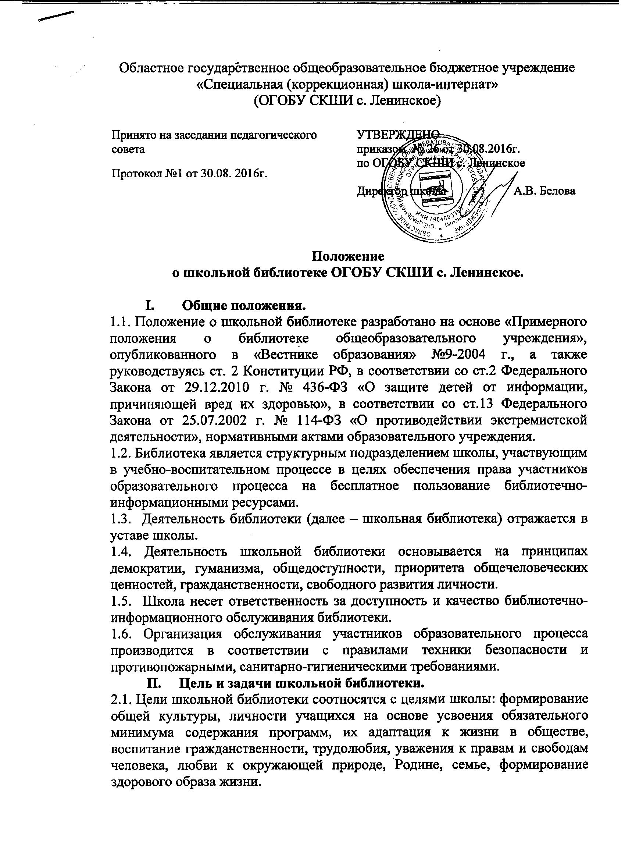2.2. Основными задачами школьной библиотеки являются:
- комплектование фонда библиотеки из учебных пособий, материалов и учебников, которые не включены в федеральный список экстремистских материалов;
- обеспечение участникам образовательного процесса - обучающимся, педагогическим работникам (далее — читателям) доступа к информации, знаниям, идеям, культурным ценностям посредством использования библиотечно-информационных ресурсов школы на различных носителях: бумажном (книжный фонд, фонд периодических изданий); коммуникативном (компьютерные сети) и иных носителях;
- воспитание культурного и гражданского самосознания, помощь в социализации и личностном развитии обучающихся;
- формирование навыков независимого читателя: обучение поиску, отбору и критической оценке информации;
- совершенствование предоставляемых библиотекой услуг на основе внедрения новых информационных технологий и компьютеризации библиотечно-информационных процессов, формирование комфортной библиотечной среды.
- Организация деятельности библиотеки.

3.1. Библиотечно-информационное обслуживание осуществляется на основе библиотечно-информационных ресурсов в соответствии с учебным и воспитательным планами школы, программами, проектами и планом работы школьной библиотеки.
3.2. В целях обеспечения модернизации библиотеки в условиях информатизации образования и в пределах средств, выделяемых учредителями, школа обеспечивает библиотеку:
- гарантированным финансированием комплектования библиотечно- информационных ресурсов;
- необходимым помещением в соответствии с положениями СанПиН;
- библиотечным оборудованием и канцелярскими принадлежностями.
3.3. Школа создает условия для сохранности аппаратуры, оборудования и имущества библиотеки.
3.4. Ответственность за систематичность и качество комплектования основного фонда библиотеки, комплектование учебного фонда в соответствии с федеральными перечнями учебников и учебно-методических изданий, создание необходимых условий для деятельности библиотеки несет директор школы в соответствии с уставом школы.
3.5. Режим работы школьной библиотеки определяется заведующим библиотекой (библиотекарем) в соответствии с правилами внутреннего распорядка школы.
IV. Управление. Штаты.
4.1. Управление школьной библиотекой осуществляется в соответствии с законодательством Российской Федерации и уставом школы.
4.2. Общее руководство деятельностью школьной библиотеки осуществляет директор школы.
4.3. Руководство школьной библиотекой осуществляет библиотекарь, который несет ответственность в пределах своей компетенции перед обществом и директором школы, за организацию и результаты деятельности школьной библиотеки в соответствии с функциональными обязанностями, предусмотренными квалификационными требованиями, трудовым договором и уставом школы.
4.4. Библиотекарь назначается директором школы, может являться членом педагогического коллектива и входить в состав педагогического совета общеобразовательного учреждения.
4.7. Трудовые отношения библиотекаря регулируются трудовым договором, условия которого не должны противоречить законодательству Российской Федерации о труде.
V. Права и обязанности библиотекаря.
5.1. Библиотекарь имеет право:
- самостоятельно выбирать формы, средства и методы библиотечно- информационного обслуживания образовательного и воспитательного процессов в соответствии с целями и задачами, указанными в уставе школы и настоящем положении;
- изымать и реализовывать документы из фондов в соответствии с инструкцией по учету библиотечного фонда;
- рекомендовать директору школы подписку наиболее популярных периодических изданий;
- организовать в рамках работы библиотеки объединение любителей книги из числа учащихся школы с ведением отчетной документации о его деятельности за дополнительное материальное вознаграждение;
- иметь ежегодный отпуск в соответствии с локальными нормативными актами;
- быть представленным к различным формам поощрения.
5.2. Библиотекарь обязан:
- обеспечить читателям возможность работы с информационными ресурсами библиотеки;
- информировать читателей о видах предоставляемых библиотекой услуг;
- формировать фонды в соответствии с утвержденными федеральными перечнями учебных изданий, образовательными программами школы, интересами, потребностями и запросами всех перечисленных выше категорий читателей;
- совершенствовать информационно-библиографическое и библиотечное обслуживание читателей;
- обеспечивать сохранность использования носителей информации, их систематизацию, размещение и хранение;
- систематически следить за отсутствием в фонде библиотеки литературы из федерального списка экстремистских материалов;
- обеспечивать режим работы школьной библиотеки;
- повышать квалификацию;
- взаимодействовать с педагогическим коллективом по вопросам организации проведения библиотечных уроков в соответствии с учебными программами и планом воспитательной работы школы;
- своевременно и качественно вести всю необходимую отчетную документацию;
- своевременно оформлять подписку на периодические издания по согласованию с директором школы.
VI. Права и обязанности читателей библиотеки.
6.1. Читатели библиотеки имеют право:
- получать полную информацию о составе библиотечного фонда, информационных ресурсах и предоставляемых библиотекой услугах;
- пользоваться справочно-библиографическим аппаратом библиотеки;
- получать консультационную помощь в поиске и выборе источников информации;
- получать во временное пользование на абонементе печатные издания и другие источники информации;
- продлевать срок пользования документами;
- обращаться для разрешения конфликтной ситуации к директору школы.
6.2. Читатели школьной библиотеки обязаны:
- соблюдать правила пользования школьной библиотекой;
- бережно относиться к произведениям печати (не вырывать, не загибать страниц, не делать в книгах подчеркивания, пометки), иным документам на различных носителях, оборудованию, инвентарю;
- поддерживать порядок расстановки документов в открытом доступе библиотеки;
- пользоваться ценными и справочными документами только в помещении библиотеки;
- убедиться при получении документов в отсутствии дефектов, а при обнаружении проинформировать об этом работника библиотеки;
- ответственность за обнаруженные дефекты в сдаваемых документах несет последний читатель;
- расписываться в читательском формуляре за каждый полученный документ (исключение: учащиеся 1—4 классов);
- возвращать документы в школьную библиотеку в установленные сроки.
VII. Порядок пользования школьной библиотекой:
- запись в школьную библиотеку учащихся производится по списочному составу класса, педагогических и иных работников школы - в индивидуальном порядке;
- перерегистрация читателей школьной библиотеки производится ежегодно.
VIII. Порядок пользования абонементом:
- читатели имеют право получить на дом из многотомных изданий не более двух документов одновременно;
- максимальные сроки пользования документами: учебники, учебные пособия - учебный год, научно-популярная, познавательная, художественная литература - 10 дней;
- читатели могут продлить срок пользования документами, если на них отсутствует спрос со стороны других читателей.

Действие положения не ограничено.

